汇编语言程序设计实验指导书
- 目的
- 熟悉汇编语言集成实验环境MASM2015的使用方法
- 熟练掌握编写汇编语言源程序的基本方法和基本框架。
- 学会编写顺序、分支和循环结构的程序设计。
- 掌握程序指令JZ、JNZ、JA、JG、LOOP等转移指令及应用。

二、验证性实验内容
1、编辑如下源程序，保存项目为EXAM1，在MASM2015中直接运行观测实验现象。
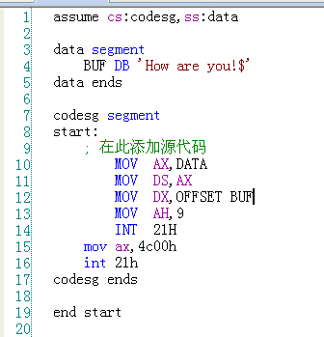
问题： 1）若将指令INT 21H错打成INT 21，会有什么问题?
程序无法中断

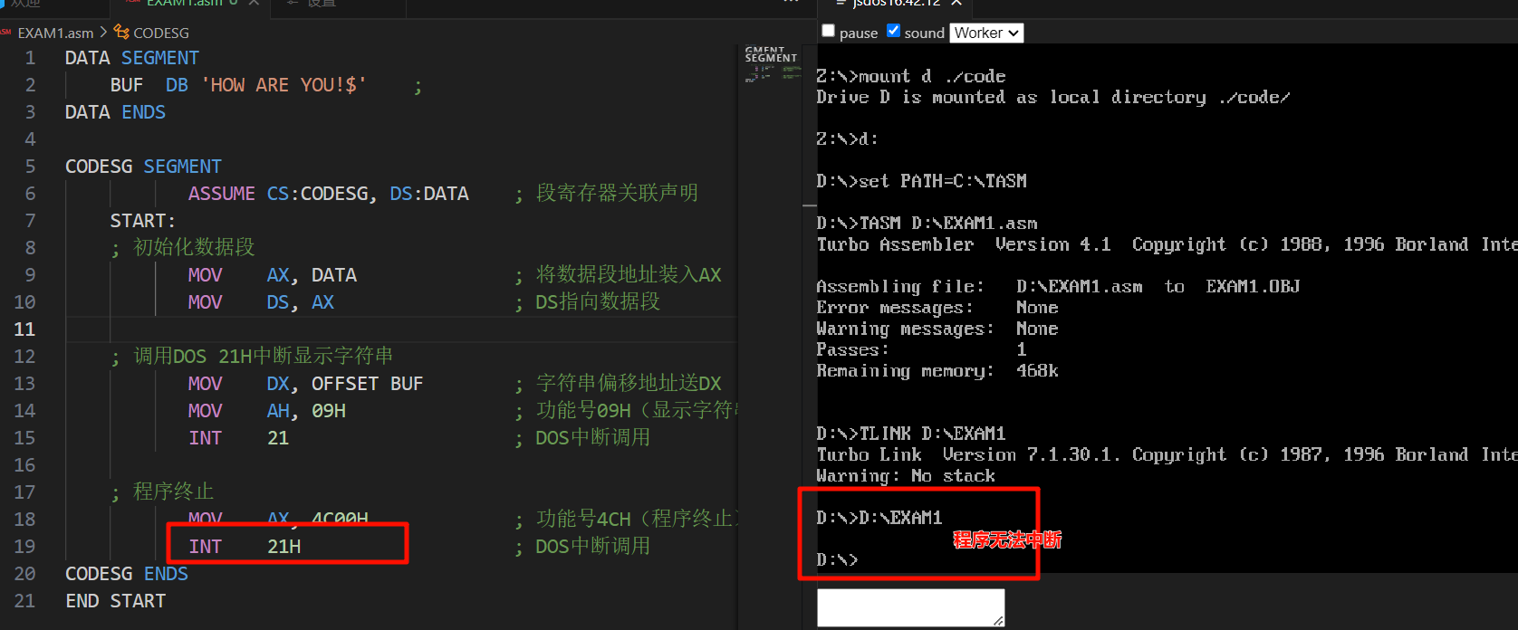
- 若去掉第10行和第11行的指令，可以吗？为什么？
访问未知内存区域
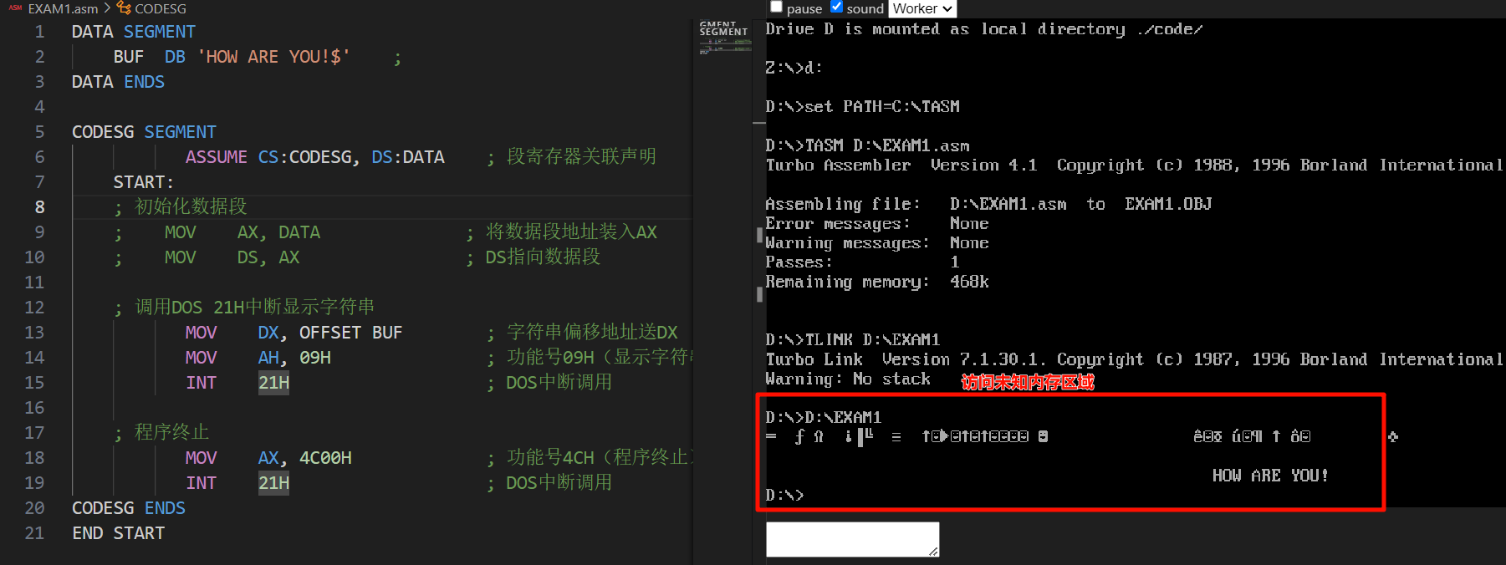

2、编辑如下源程序，保存项目为EXAM2，在MASM2015中直接运行观测实验现象，在MASM2015中调试，观测DATA段的变化。
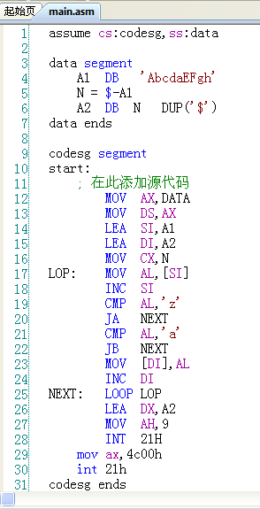
问题： 1）程序的功能是什么？
将A1中的大写字母存到A2
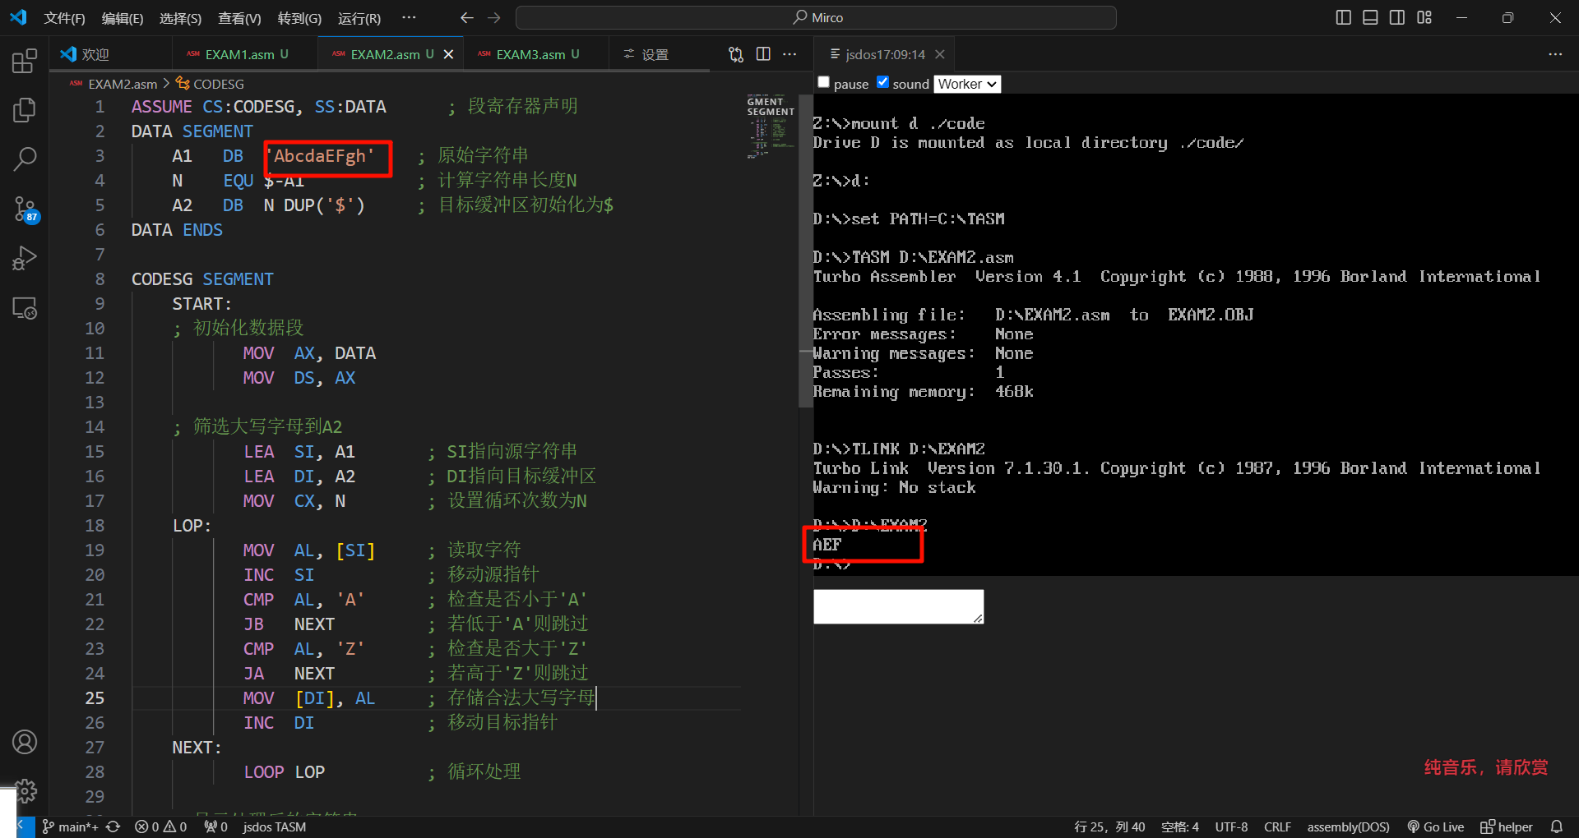
- N求的是什么？
A1字符个数
- 程序中SI和DI起什么作用？
SI 是源索引寄存器，指向数据段中的字符串 A1 的起始地址。
DI 是目标索引寄存器，指向数据段中的缓冲区 A2 的起始地址。

- DATA段中A2是如何变化的？
A1字符 | 是否大写字母 | A2对应位置的值
'A' | 是 | 'A'
'b' | 否 | '$'
'c' | 否 | '$'
'd' | 否 | '$'
'a' | 否 | '$'
'E' | 是 | 'E'
'F' | 是 | 'F'
'g' | 否 | '$'
'h' | 否 | '$'

3、编辑如下源程序，保存项目为EXAM3，在MASM2015中直接运行观测实验现象。
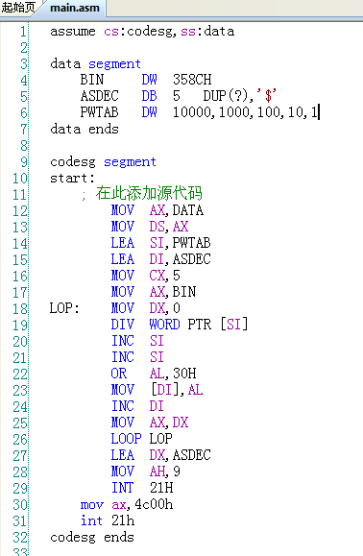
问题： 1）程序的功能是什么？
16位二进制数转5位十进制字符串
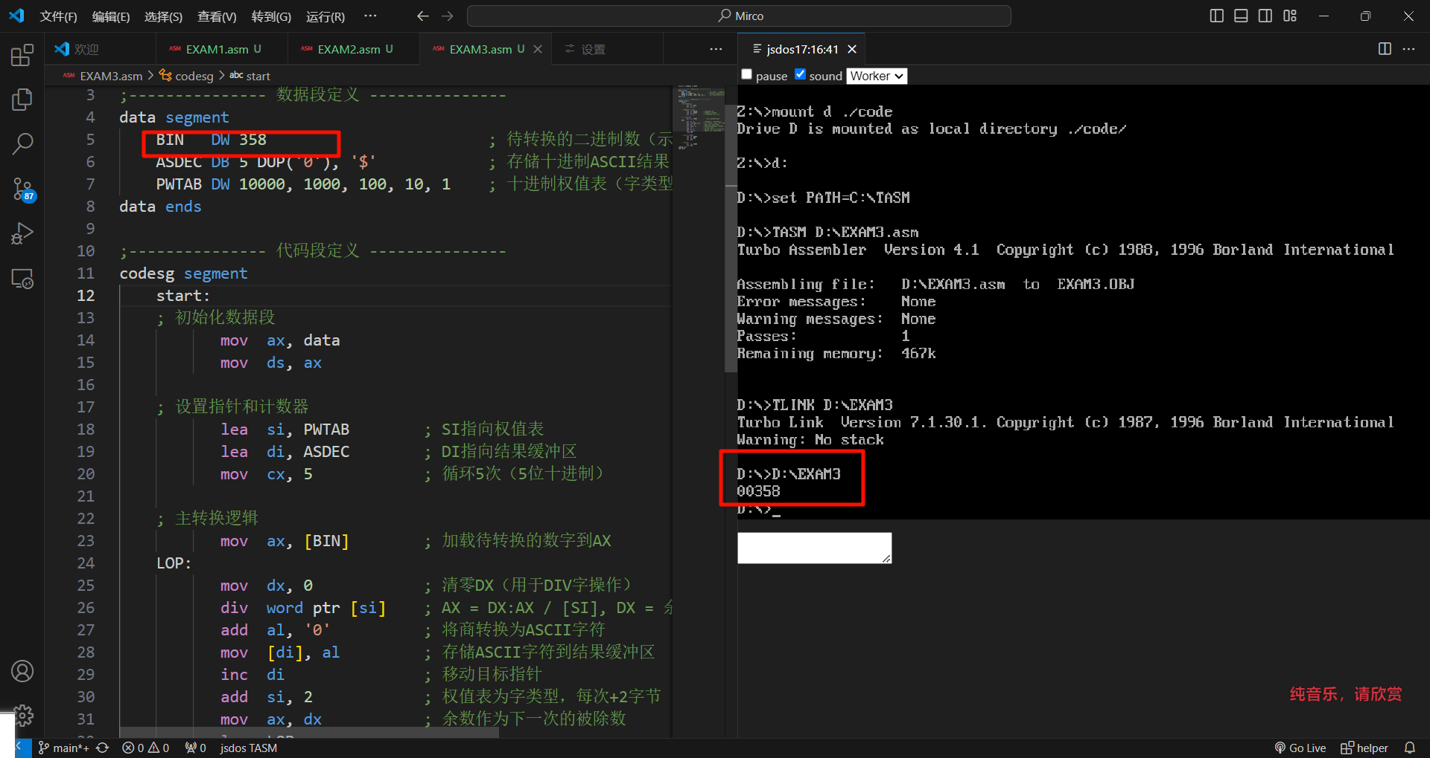
- PWTAB在程序中起到什么作用？
提供十进制权值，用于逐位分解二进制数
- 第22行指令OR AL,30H有什么作用？
将0–9的数字转换为ASCII字符

- 设计性实验内容
1、变量BUF1中存放着9个数据，编程统计偶数、奇数、零的个数并输出。
2、变量BUF2中存放着10个无符号字节数据，编程求出最小值存入变量MIN中。
3、变量BUF3中存放着10个有符号的字节数据，编程将这10个数按从小到大排序。

